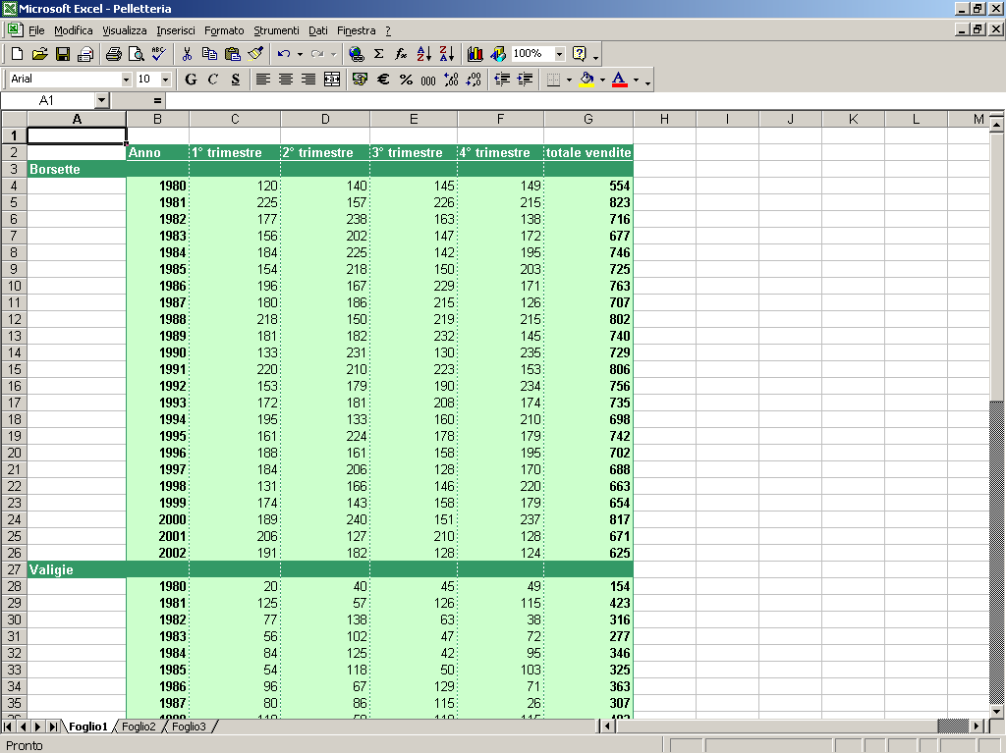
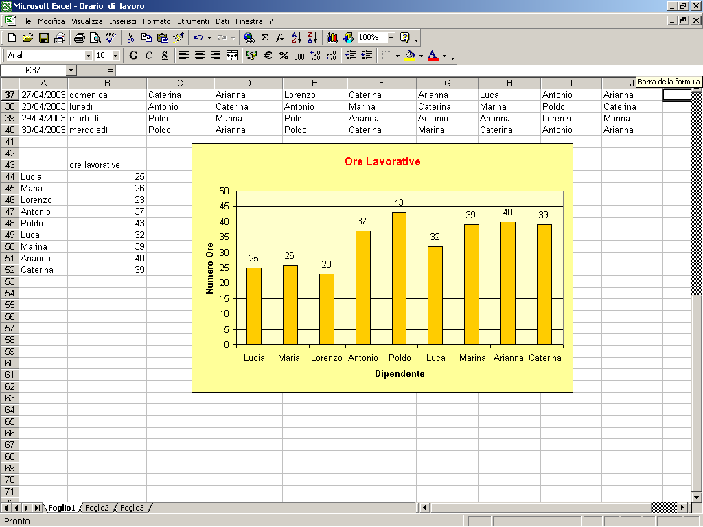
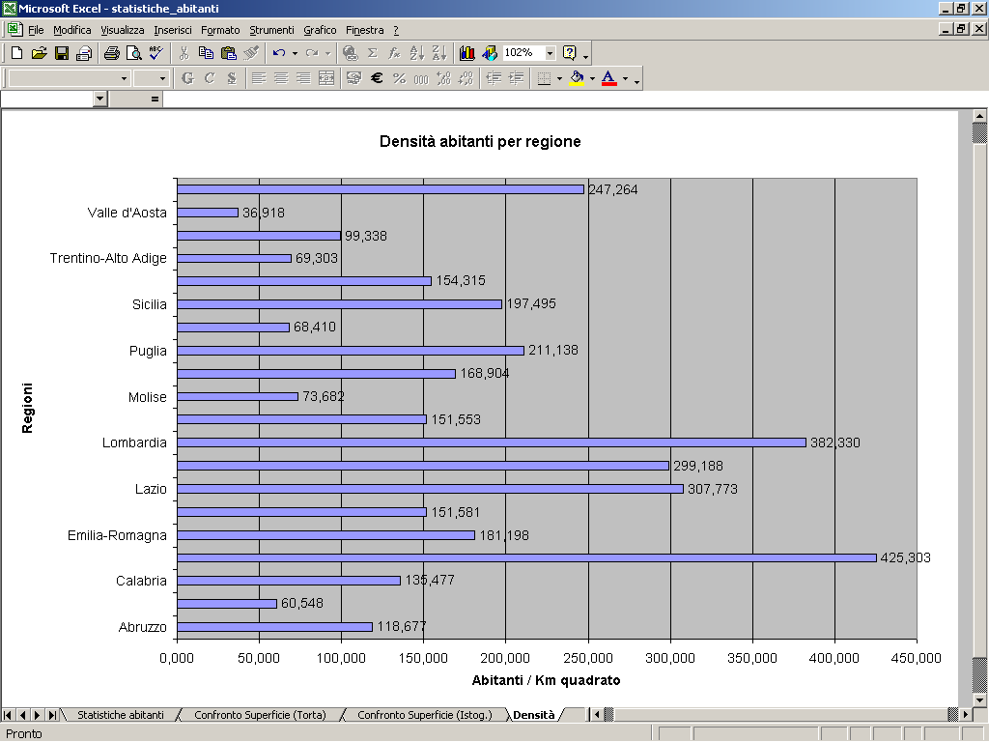
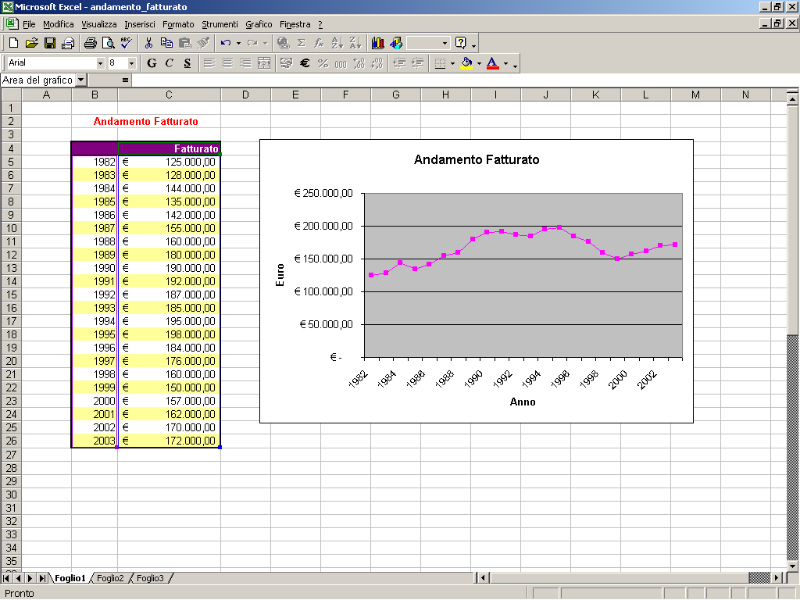

Il Foglio Elettronico: Appunti di Excel

Versione 1.2
02/11/05



I conti, lasciamoli fare a chi è più veloce di noi!
e-moka team
Indice
Avvertenze 1
Introduzione 2
Per rendere attiva una cella 3
Strutturare una cartella di lavoro 3
Le costanti 3
Le formule 3
Operatori e grado di priorità degli operatori 4
Riferimenti alle celle 5
Come selezionare le celle 6
Come copiare le celle 6
Le funzioni 7
Serie e riempimento di celle 10
Lavorare con i fogli 14
Per passare da un foglio all’altro 14
Fare riferimento ad un foglio diverso da quello in cui si sta lavorando 14
Modificare l’ordine dei fogli 14
Inserire un nuovo foglio di lavoro 14
Per eliminare un foglio di lavoro 15
Cambiare il nome di un foglio di lavoro 16
Se i fogli non sono tutti visibili 17
La formattazione 18
Formato celle 18
Numero 19
Allineamento 22
Carattere 23
Bordo 24
Motivo 25
La formattazione automatica 26
Righe e Colonne 27
Unire le celle 29
La formattazione condizionale 30
Copia Formato 32
Cancella Formati 33
Incolla Speciale 34
La barra degli strumenti Formattazione 37
I grafici 38
Inserire un grafico 38
Modificare un grafico esistente 42
La stampa 43
Stampare un foglio di lavoro: 43
Stampare un grafico 43
L’anteprima di stampa 43
Modificare l’aspetto delle pagine stampate 44
Licenza d'uso 48
Todo 48
Changelog 48

Avvertenze
La presente guida è pensata per essere un supporto didattico ad un corso sull’applicativo Ms Excel e non vuole essere una guida esaustiva ma un piccolo manuale di riferimento che presenta i concetti essenziali per l’utilizzo del foglio elettronico in ambito casalingo o in piccole realtà lavorative. Per una trattazione più ampia ed impegnativa del foglio elettronico si rimanda alle molteplici guide che si possono trovare direttamente su Internet oppure in libreria.

L’ultima versione della guida la potete trovare all’indirizzo:
www.e-moka.net/guide/excel.php
ed è rilasciata sotto la licenza Creative Commons Attribution-NonCommercial-ShareAlike License

Introduzione
Molto spesso ci si trova a dover affrontare problemi che richiedono numerosi calcoli meccanici e ripetitivi.
Un foglio elettronico è una tabella particolare che permette di far svolgere automaticamente al computer una serie di calcoli.

In questa guida si utilizzerà come riferimento il foglio elettronico Excel della Microsoft che, sebbene sia il più conosciuto e diffuso, non è sicuramente l’unico. E’ d’obbligo menzionare anche Calc, il foglio elettronico della suite opensource di programmi per ufficio OpenOffice.org scaricabile gratuitamente all’indirizzo www.openoffice.org.

All’avvio Excel si presenta come una grande tabella:

Le colonne sono contraddistinte da lettere (A..Z,AA..AZ,BA...BZ, …)
Le righe sono numerate da 1 a 65536

Barra della formula
Casella Nome

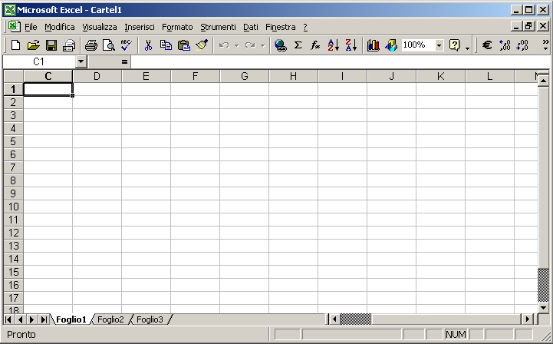

Le celle sono la parte del foglio elettronico in cui vengono immessi i dati ed ogni cella è contraddistinta da coordinate del tipo letteranumero (es C4) chiamate Indirizzo di cella.

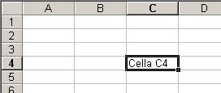

C4 : C indica la colonna e 4 indica la riga

L’evidenziazione rettangolare visualizzata nel foglio è il cursore che indica la cella attiva (o selezionata) cioè la cella in cui avverrà l’immissione da tastiera o sulla quale avrà effetto il successivo comando. Nella casella nome compare l’indirizzo della cella attiva.

Per rendere attiva una cella
cliccare sopra la cella con il tasto sinistro del mouse (oppure spostare il cursore con i tasti freccia, con invio o con tab)

Strutturare una cartella di lavoro
In ogni cella è possibile inserire valori costanti o formule :
- selezionare la cella
- digitare ciò che si vuole inserire
- confermare con invio (oppure tab o tasti freccia)

Le costanti
Le costanti sono dei dati che possono essere di tipo:
- Numerico (numeri interi, numeri reali, date,…)
- Testuale (stringhe di testo)
- Logico (cioè vero o falso)

Le formule
Una formula permette di eseguire dei calcoli rispetto al valore di altre celle. Le operazioni eseguite da una formula possono essere semplici operazioni matematiche (addizione, sottrazione, moltiplicazione,…) o operazioni più complesse, cioè funzioni (media, massimo, arrotondamento,…).
Dopo aver immesso una formula, il testo della formula (come è stata scritta) appare nella barra delle formule, mentre il risultato viene visualizzato nella cella.

Es:
Barra della formula

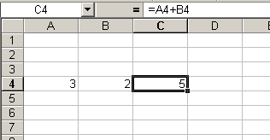
Il risultato della formula compare come valore della cella

Quando i valori a cui fa riferimento la formula vengono modificati (nell’esempio A4 e B4), il risultato viene aggiornato automaticamente: ad esempio modificando il valore della cella B4 da 2 a 3 il risultato della casella C4 viene automaticamente aggiornato a 6.
Una formula inizia sempre con il segno di uguale (=) e può contenere numeri, riferimenti a celle, testo, operatori (aritmetici, di testo e booleani) ed infine funzioni excel.
Nota: quando si digita una funzione è possibile far scrivere automaticamente l’indirizzo di una cella nella barra della formula ciccandoci sopra con il tasto sinistro del mouse.
Operatori aritmetici Per eseguire le operazioni matematiche di base come l’addizione, la sottrazione o la moltiplicazione,… utilizzare i seguenti operatori aritmetici.

Operatore  aritmetico | Significato | Esempio
+ (segno di addizione) | Addizione | 3+3
– (segno meno) | Sottrazione  Negazione | 3–1  –1
* (asterisco) | Moltiplicazione | 3*3
/ (segno di divisione) | Divisione | 3/3
% (segno di percentuale) | Percentuale | 20%
^ (accento circonflesso) | Elevamento a potenza | 3^2 (equivalente a 3*3)

Operatore di testo Utilizzare la e commerciale (&) per unire o concatenare una o più stringhe di testo generando una singola stringa.

Operatore di  testo | Significato | Esempio
& (e commerciale) | Concatena due stringhe generando una singola stringa di testo | “Salva” & “gente” genera “Salvagente”

Operatori booleani È possibile confrontare due valori con gli operatori elencati di seguito. Se vengono confrontati due valori utilizzando tali operatori il risultato sarà un valore logico VERO o FALSO.

Operatore  di confronto | Significato | Esempio
= (segno di uguale) | Uguale a | A1=B1
> (segno di maggiore) | Maggiore di | A1>B1
< (segno di minore) | Minore di | A1<B1
>= (segno di maggiore o uguale a) | Maggiore o uguale a | A1>=B1
<= (segno di minore o uguale a) | Minore o uguale a | A1<=B1
<> (segno di diverso da) | Diverso da | A1<>B1

Operatori e grado di priorità degli operatori
Quando scriviamo una formula che contiene più di un operatore, excel esegue le operazioni seguendo i criteri di priorità degli operatori. Ad esempio se si scrive una formula del tipo:

=3+2*4
excel eseguirà per primo la moltiplicazione (che ha una priorità più alta dell’addizione) 2*4 e poi eseguirà l’addizione fra 3 ed il risultato di 2*4, cioè 3+8. Il risultato della formula sarà 11.
Quindi 3+2*4 è equivalente a 3+(2*4). Se excel non eseguisse le operazioni per grado di priorità, ma le eseguisse in ordine di lettura (da sinistra a destra), il risultato della formula sarebbe stato: 3+2=5 ed il risultato moltiplicato per 4, cioè avremmo ottenuto 20 (errato).
Se invece si vuole far eseguire le operazioni secondo un ordine diverso da quello di priorità bisogna utilizzare le parentesi, così verranno eseguite per primo tutte le operazioni racchiuse tra parentesi (incominciando da quelle più interne), ad esempio:

=(3+2)*4
ottenendo come risultato 20.
Prendiamo in considerazione la seguente formula:

=10+((30+20)*0.5)/3-8
la sequenza delle operazioni sarà:
- si somma 30 a 20
- il risultato verrà moltiplicato per 0.5
- il tutto sarà diviso per 3
- al risultato si somma 10
- infine si sottrae 8

Alcuni gradi di priorità delle operazioni sono i seguenti:
moltiplicazione e divisione hanno priorità maggiore di addizione e sottrazione (quindi, in assenza di parentesi, vengono prima eseguite le moltiplicazioni e poi le addizioni)
l’elevamento a potenza ha priorità maggiore della moltiplicazione e divisione (e quindi anche dell’addizione e sottrazione)

Se non si ha molta familiarità con i gradi di priorità, per evitare errori è consigliabile utilizzare sempre le parentesi, anche se superflue, come nel seguente esempio:

=34+(25*8)+(36*4)
che è equivalente a

=34+25*8+36*4

Riferimenti alle celle
I riferimenti alle celle possono essere:
- relativi se espressi come letteranumero: A1, C2 ecc…
- assoluti se preceduti dal segno $, cioè del tipo $lettera$numero: $A$1, $C$2, ecc…
- misti se del tipo $letteranumero oppure lettera$numero: $A1, A$1, ecc…

La differenza è importante nel momento in cui una formula viene copiata in altre celle. Infatti, facendo riferimento alla figura seguente, copiando la formula scritta nella cella B1 nelle due caselle sottostanti , il riferimento alla cella della colonna A (riferimento relativo) verrà automaticamente aggiornato, mentre il riferimento la valore 50% posto nella casella D1 dovrà rimanere costante ed è quindi indicato come assoluto.

 | A | B | C | D
1 | 10 | =(A1+30)*$D$1 |  | 50%
2 | 20 | =(A2+30)*$D$1
3 | 70 | =(A3+30)*$D$1
4
5

NOTA: in realtà queste tre formule si vedono nella barra delle formule, ed il risultato nelle celle.

Come selezionare le celle
Per selezionare una singola cella (e renderla quindi attiva):
cliccare sopra la cella con il tasto sinistro del mouse (oppure spostare il cursore con i tasti freccia, con invio o con tab)

Per selezionare un’intera colonna (o riga):
- cliccare con il tasto sinistro del mouse l’intestazione di colonna (o di riga), cioè la lettera che contraddistingue la colonna (o il numero che contraddistingue la riga)

Per selezionare un intervallo:
- Posizionarsi con il mouse su un angolo della zona che si vuole selezionare
- Premere il pulsante sinistro del mouse e trascinare il puntatore finché non risulterà evidenziata l’area che vogliamo selezionare
oppure:
- Selezionare la cella prima cella dell’intervallo
- Tenere premuto il tasto SHIFT
- Selezionare l’ultima cella dell’intervallo
- Rilasciare il tasto SHIFT

Per selezionare più intervalli non contigui:
- Selezionare il primo intervallo
- Tenere premuto il tasto CTRL
- Selezionare gli altri intervalli
- Rilasciare il tasto CTRL

Per selezionare l’intero foglio:
- Fare click sul pulsante seleziona tutto

Pulsante seleziona tutto

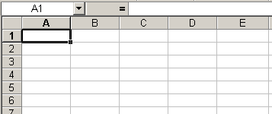

Come copiare le celle
Primo metodo:
- Selezionare le celle che si intendono copiare
- Dal menu modifica selezionare copia
- Selezionare la cella di destinazione
- Dal menu modifica selezionare incolla

Secondo metodo (applicabile solo se le celle di origine e destinazione sono adiacenti):
Ad esempio, facendo riferimento alla figura seguente vogliamo ricopiare la formula in C2 nelle celle C3, C4, C5, C6 dobbiamo:
- Selezionare la cella C2
- Trascinare il quadratino nero in basso a destra della cella da copiare finchè la nuova selezione non copre anche le celle C3, C4, C5, e C6.

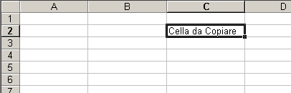
Quadratino da trascinare

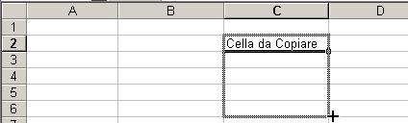

NOTA: se le formule copiate contengono riferimenti relativi, questi vengono automaticamente aggiornati.

Le funzioni
All’interno delle formule è possibile inserire anche le funzioni, che permettono di eseguire calcoli più complessi delle semplici operazioni aritmetiche, di testo e booleane: è possibile ad esempio eseguire la somma di una serie di numeri, fare la media aritmetica di più valori, trovare il resto di una divisione intera, ecc…

Le classi di funzioni più utilizzate sono:
  - Matematiche e Trigonometriche: per calcoli su valori numerici
  - Statistiche: eseguono calcoli statistici
  - Data e ora: eseguono calcoli su valori temporali
  - Finanziarie: eseguono calcoli sui valori relativi a prestiti, rendite e movimenti di cassa
  - Logiche: calcolano i risultati di formule condizionali

Inserire una funzione all’interno di una formula utilizzando l’autocomposizione funzione:
- fare click sul pulsante incolla funzione sulla barra degli strumenti standard. Apparirà la seguente finestra:

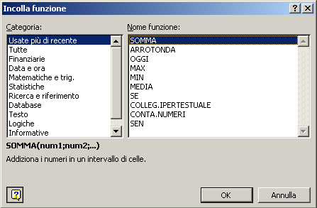

- Dall’elenco Categoria, scegliere la categoria della funzione desiderata (se non si conosce la categoria della funzione scegliere Tutte)
- Dall’elenco Nome Funzione, scegliere la funzione desiderata. In basso comparirà una breve descrizione della funzione stessa e cliccare su OK. Comparirà una finestra simile alla seguente:

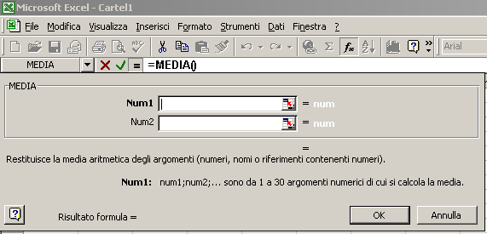

Questo è l’elenco degli argomenti delle funzioni. Tale elenco cambia da funzione a funzione.
Portando il cursore all’interno di uno dei campi, compare in basso la descrizione del tipo di argomento che excel si aspetta.

- Ora bisogna compilare in campi della funzione. Per ogni campo che si intende utilizzare premere il tastino che si trova alla destra del campo. La finestra verrà rimpicciolita fino ad avere la forma:

Selezionare le celle che fanno parte dell’argomento scelto (compariranno all’interno del campo) e premere .
- Quando si sono riempiti tutti i campi voluti cliccare su OK

Es:
vogliamo calcolare la media dei voti di una classe:

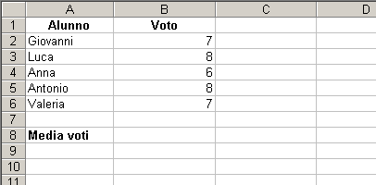

Selezioniamo la casella dove vogliamo avere il risultato della funzione, cioè la casella B8.
Facciamo click su autocomposizione funzione
Dalla finestra che compare selezioniamo la categoria statistiche e la funzione media e clicchiamo su ok.
Dalla finestra della funzione media clicchiamo su

Ora andiamo a selezionare le celle che contengono i voti dei quali vogliamo fare la media, cioè le celle B2, B3, B4, B5, B6

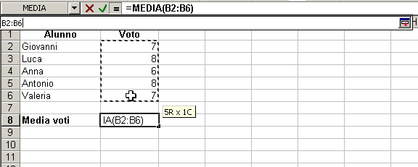

Clicchiamo su e poi su OK. Ora la cella B8 contiene la media dei voti delle celle B2, B3, B4, B5, B6:

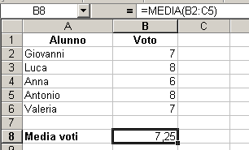

Nota: è possibile inserire le funzioni scrivendo direttamente il nome della funzione e gli argomenti nella barra della formula. Questo metodo risulta però più complesso in quanto bisogna ricordarsi a memoria il nome della funzione e scrivere gli argomenti necessari. Ad es la funzione MEDIA(B2:B6) dice ad excel di calcolare la media di tutte le celle che si trovano tra la cella B2 e la cella B6.

Serie e riempimento di celle
E’ possibile inserire una serie di dati che aumentano secondo un determinato criterio (es: 1,2,3,4,5… oppure articolo1, articolo2, articolo3,… oppure 2,4,6,8,10,…) senza doverli scrivere tutti, ma facendoli inserire direttamente ad excel.
Tale funzionalità si chiama riempimento automatico.

I passi da seguire sono:
- Inserire nella prima cella il valore iniziale (ad esempio 1)
- Inserire nella seconda cella il secondo valore (es: 2)
- Selezionare le due celle
- Portare il mouse sul quadratino nell’angolo destro inferiore della selezione:

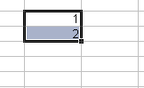

- Trascinare il quadratino fino all’ultima cella della serie

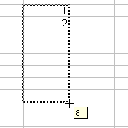

- Dopo aver rilasciato il pulsante del mouse si ottiene la serie desiderata:

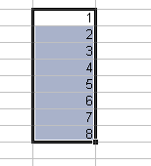

Es: per fare una serie (orizzontale) del tipo periodo1, periodo3, periodo5,…,periodo15.
Nella prima cella della serie scrivere periodo1, nella seconda (la cella a destra della precedente) periodo3. Selezionare le due celle e trascinare il quadratino in basso a destra finché non compare l’etichetta periodo15 che è l’ultimo elemento della serie che vogliamo scrivere:

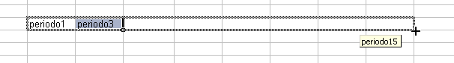

rilasciando il pulsante del mouse si ottiene la seguente serie:

Nota: il riempimento automatico può essere utilizzato anche per le date ottenendo ad esempio serie del tipo: gennaio, febbraio, marzo, ….. oppure 01-gen-03, 02-gen-03, 03-gen-03, …oppure lunedì, martedì, mercoledì,…

Se si vuole inserire una serie non numerica (es articolo1, articolo2, articolo3 o una serie di date) con incremento di una unità tra i valori della serie non è necessario riempire la seconda casella. Ad esempio per inserire una serie di giorni che vanno dal 27-gen-03 al 5-feb-03 è sufficiente scrivere nella prima cella 27-gen-02 e poi trascinare il quadratino in basso a destra della stessa cella come nella seguente figura:

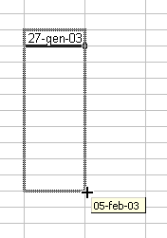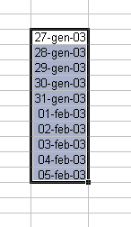
Si ottiene:

E’ possibile creare una serie anche utilizzando le voci di menu:
- Nella prima cella inserire il primo valore della serie
- Selezionare le righe o le colonne da riempire con la serie (includere anche la prima cella)
- Scegliere dal menu MODIFICA -> RIEMPIMENTO -> SERIE

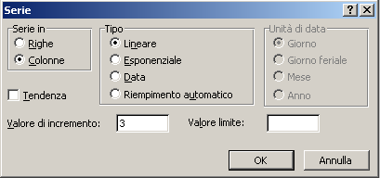

- Selezionare un tipo di serie (se si seleziona data selezionare anche l’Unità di data)
- Inserire il valore di incremento (se si vuole decrementare, inserire un meno davanti al valore)
- Se si desidera che Excel smetta di riempire la selezione quando ha raggiunto un determinato valore inserire tale valore in Valore limite
- Cliccare su ok

Se si vuole ricopiare il valore di una singola cella in celle adiacenti senza che il valore venga aggiornato automaticamente da excel:
- Scrivere il valore nella prima cella (es: periodo1)
- Selezionare le celle dove si vuole ricopiare il valore (es: celle adiacenti in basso)

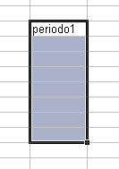

- Dal menu MODIFICA -> RIEMPIMENTO scegliere tra IN BASSO, A DESTRA, IN ALTO, A SINISTRA a seconda di come si è fatta la selezione (es: IN BASSO). Si ottiene la ricopiatura del valore nella cella, senza gli aggiornamenti che si hanno quando si fanno le serie:

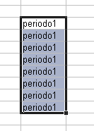

Lavorare con i fogli
Ogni cartella (cioè file) di Excel è composta da più fogli, elencati in basso a sinistra della finestra:

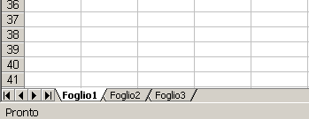

Per passare da un foglio all’altro
- Fare click con il tasto sinistro sul foglio desiderato

Fare riferimento ad un foglio diverso da quello in cui si sta lavorando
- Prima del riferimento letteranumero scrivere il nome del foglio seguito da un punto esclamativo(!). Ad esempio Foglio2!B5

Modificare l’ordine dei fogli
- Trascinare il foglio finchè non compare un triangolino nel punto dove intendiamo spostarlo:
Triangolino che indica dove verrà posizionato il foglio al rilascio del tasto sinistro del mouse
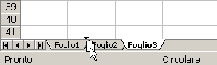

- Rilasciare il pulsante del mouse

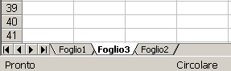

Inserire un nuovo foglio di lavoro
- Fare click con il tasto destro nel punto in cui vogliamo inserire il foglio (ad esempio vogliamo inserire il nuovo foglio nel punto in cui attualmente si trova il Foglio2)

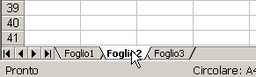

- Dal menu che compare scegliere INSERISCI

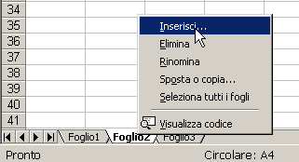

- Dalla finestra che compare selezionare Foglio di lavoro e fare click su OK
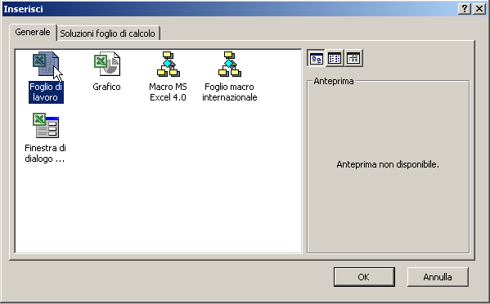

- Si ottiene:

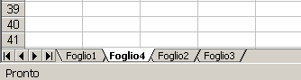

Per eliminare un foglio di lavoro
- Fare click con il tasto destro sul foglio che si intende eliminare
- Selezionare ELIMINA dal menu

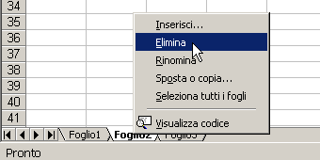

- Rispondere OK alla richiesta di conferma

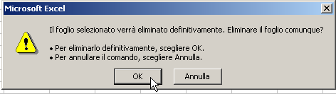

Cambiare il nome di un foglio di lavoro
- Fare click con il tasto destro sul foglio che si intende rinominare
- Selezionare RINOMINA dal menu

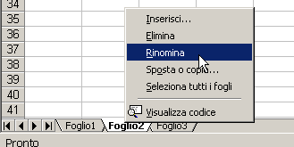

- Digitare il nuovo nome

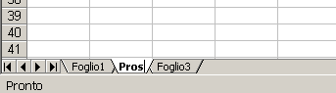

- Confermare con invio

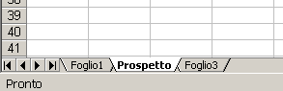

Se i fogli non sono tutti visibili
Se ci sono molti fogli, alcuni non sono visibili. Per scorrerli tutti utilizzare i tastini alla sinistra dell’elenco dei fogli:
Ritorna all’inizio dell’elenco

Và alla fine dell’elenco

Scorre l’elenco verso sinistra (un foglio alla volta)

Scorre l’elenco verso destra (un foglio alla volta)

La formattazione
Per agevolare la lettura dei dati contenuti nelle tabelle di excel, si cambia l’aspetto delle celle utilizzando la formattazione. Si possono modificare vari parametri, tra i quali il carattere, l’allineamento, il colore, i bordi delle celle, lo sfondo delle celle, il formato di visualizzazione dei dati (es: i diversi modi di visualizzare una data)…

Formato celle
Per modificare l’aspetto di un gruppo di celle:
- Selezionare le celle delle quali si vuole modificare la formattazione
- Fare click con il tasto destro all’interno dell’area selezionata
- Dal menu che compare scegliere formato celle

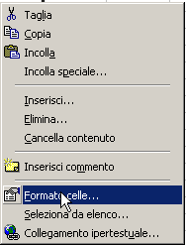

- Nella finestra che compare modificare i parametri in accordo con quello che si vuole ottenere
- Fare click su OK per rendere attive le modifiche

La finestra Formato Celle si compone di 6 schede:

  - Numero
  - Allineamento
  - Carattere
  - Bordo
  - Motivo
  - Protezione

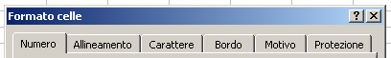

Tralasciamo per ora la scheda Protezione ed andiamo a descrivere le varie schede singolarmente

Numero
La scheda Numero permette di modificare il formato con cui vengono visualizzati i dati nelle celle.
Generale è il formato di ogni cella di Excel quando il programma viene avviato.

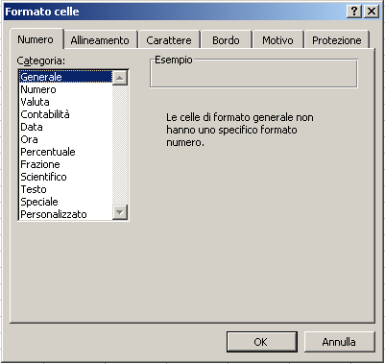

In molti casi, a seconda del valore che si inserisce in una cella, excel cerca di adattare il formato (che è possibile modificare in seguito).
Ad esempio inserendo una data in una cella, Excel automaticamente cambia il formato della cella in data. Essendoci molti modi di scrivere una data, è possibile poi cambiare il formato di visualizzazione nel formato che preferiamo: 10 gennaio 2003 oppure 10-gen-2003 oppure 10/01/03 oppure 10/01/2003 ecc…

Se invece abbiamo scritto una colonna di prezzi nel modo seguente:

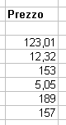

possiamo cambiare il formato delle celle per visualizzare i numeri come valuta:

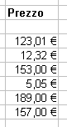

scegliamo quindi la categoria valuta e come simbolo il simbolo dell’euro

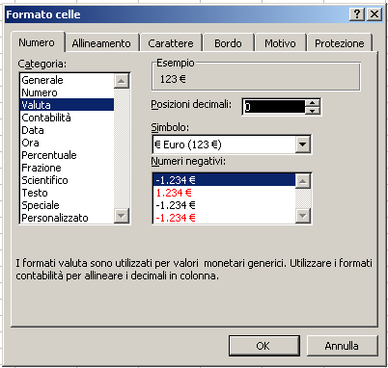

Nella finestra, in alto a destra, excel mostra un’anteprima di come verranno visualizzati i dati.
Ora vogliamo che i centesimi siano sempre presenti, anche se sono 00. Ciò aumenterà la leggibilità dei prezzi. Bisogna portare Posizioni decimali a 2.

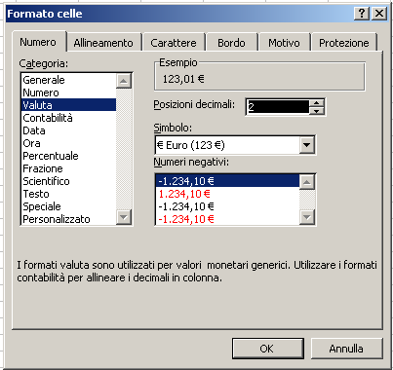

Confermando con un click su OK si ottengono le celle formattate come voluto.

Nota: andando ad agire sulla formattazione, il valore inserito nella cella non cambia. Nella barra della formula si vede il numero come è stato digitato. Se si vuole modificare un prezzo: scrivere il numero (es: 121,5), confermare ed excel si preoccuperà da solo di aggiungere il simbolo € e di aggiungere le cifre decimali mancanti (si leggerà quindi 121,50 €)

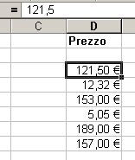

Esempio:
scriviamo nella cella A1 una data con un’ora (10 gennaio 2003 15:15). Excel riconoscerà ciò che abbiamo inserito come data e lo visualizzerà in un formato simile a:

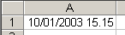

Se vogliamo cambiare il formato di visualizzazione, selezioniamo la cella A1, facciamo click con il tasto destro del mouse sulla cella e dal menu scegliamo formato celle.
Selezioniamo ora in categoria ed il formato di visualizzazione che preferiamo:

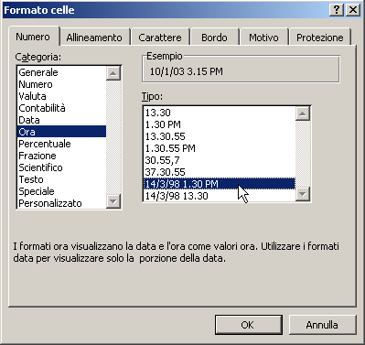

Confermiamo facendo click su OK. Il nuovo tipo di visualizzazione sarà:

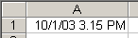

Nota: se inseriamo in una cella qualcosa del tipo 10:20 excel lo riconosce come ora. E’ possibile digitare l’ora anche nel formato 10.20. Per scrivere il punto non si deve utilizzare il tasto del tastierino numerico poiché excel lo tratta come una virgola (per agevolare l’inserimento dei numeri decimali che si devono digitare nella forma 3,2)
Il punto del tastierino numerico viene riconosciuto da excel come una virgola.
Premendo i tasti 5 . 3 del tastierino numerico comparirà il numero 5,3
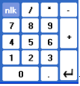

Allineamento

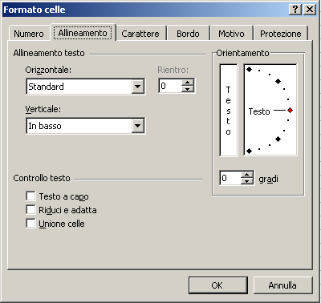

La scheda Allineamento permette di specificare:

- L’allineamento orizzontale: se si vuole il contenuto della cella allineato a sinistra, a destra, al centro, giustificato… E’ possibile ad esempio cambiare l’allineamento dei numeri (che solitamente è a destra) in allineamento a sinistra:

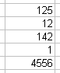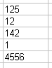
Si ottiene

- L’allineamento verticale. Si può scegliere tra in altro, al centro, in basso:

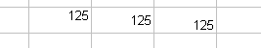

- L’orientamento. Nella figura seguente si sono scelti rispettivamente gli orientamenti: a 45 gradi, a 90 gradi e testo verticale
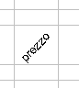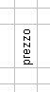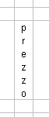

- Testo a capo: il testo di una cella va a capo in base alle dimensioni della cella:

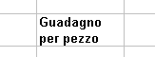

- Riduci e Adatta: adatta la dimensione del testo alla dimensione della cella:

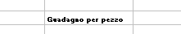

Carattere

La scheda carattere permette di modificare il tipo di carattere, la dimensione, il colore,… similmente a quanto si fa in word.

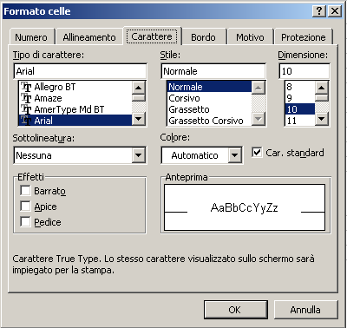

Bordo

Nella scheda bordo è possibile scegliere un tipo di bordo da assegnare alle celle. I bordi delle celle di excel visualizzati in grigio, in un’eventuale stampa, non vengono stampati. Servono solamente per vedere dove termina una cella e dove ne inizia un’altra. I bordi aggiunti attraverso la scheda bordo vengono invece stampati, e sono utili per raggruppare e delimitare le diverse parti di una tabella:

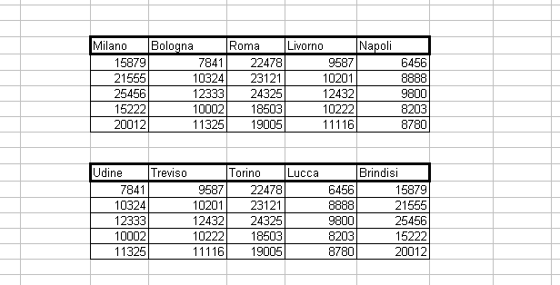

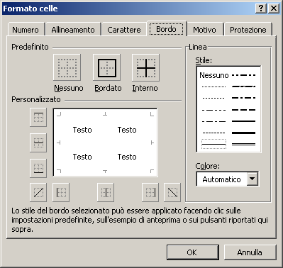
Per modificare i bordi:
- Selezionare uno stile di Linea ed il colore
- Per cambiare i bordi cliccare sui pulsanti:



- Nella finestrella bianca centrale viene fatto vedere l’aspetto che avranno le celle:

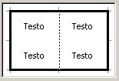

- Una volta raggiunto l’aspetto desiderato fare click su OK

Motivo
La scheda motivo permette di modificare il colore dello sfondo delle celle.

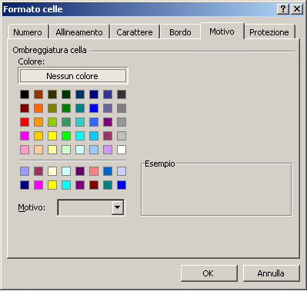

La formattazione automatica
Excel mette a disposizione diversi tipi preconfezionati di formattazioni per le celle, permettendo di risparmiare del tempo nella formattazione.

Per formattare una tabella si procede come segue:
- Selezionare le celle che formano la tabella

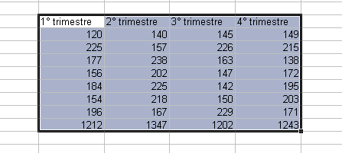

- Dal menu FORMATO scegliere FORMATTAZIONE AUTOMATICA. Comparirà la seguente finestra:

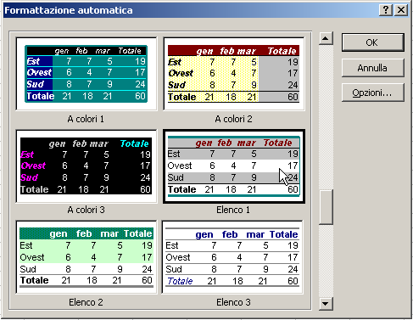

- Scegliere l’aspetto che si desidera dare alla tabella fra quelli proposti.
- Cliccando su Opzioni in fondo alla finestra compare la sezione Formati da applicare dalla quale si può scegliere selettivamente quali tipi di formattazione applicare:
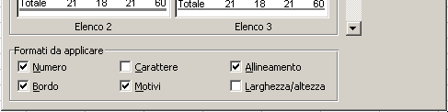

- Fare click su OK per confermare

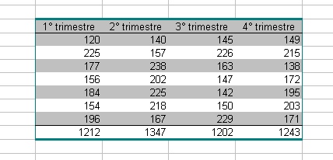

Righe e Colonne
Per modificare la larghezza/altezza di una cella con il mouse:
- Portare il puntatore del mouse in corrispondenza della linea dell’intestazione che divide le colonne/righe. Il puntatore assumerà la forma di una doppia freccia

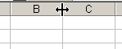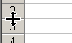

- Trascinare il mouse finché la colonna/riga assume la dimensione desiderata

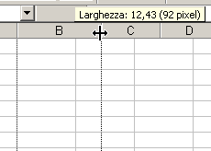

e rilasciare il pulsante del mouse.

Per portare la larghezza/altezza delle celle ad un determinato valore:
- Selezionare le colonne/righe che si intendono modificare
- Dal menu FORMATO -> COLONNA -> LARGHEZZA oppure FORMATO -> RIGA -> ALTEZZA
- Compare una finestra nella quale inserire il valore desiderato

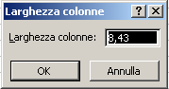

- Click su OK

Per adattare automaticamente la larghezza/altezza al contenuto delle celle:
- Selezionare le colonne/righe che si intendono modificare
- Dal menu FORMATO -> COLONNA -> ADATTA oppure FORMATO -> RIGA -> ADATTA

E’ possibile anche nascondere delle colonne/righe:
- Selezionare le colonne/righe da nascondere (nell’esempio vogliamo nascondere le righe da 3 a 6)

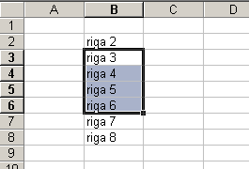

- Dal menu FORMATO -> COLONNA -> NASCONDI oppure FORMATO -> RIGA -> NASCONDI

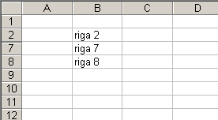

per visualizzare nuovamente le colonne/righe nascoste:
- Selezionare le due colonne/righe che comprendono anche le colonne/righe nascoste (selezioniamo la riga 2 e la 7 poiché contengono le righe dalla 3 alla 6 che avevamo nascosto)

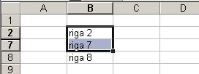

- Dal menu FORMATO -> COLONNA -> SCOPRI oppure FORMATO -> RIGA -> SCOPRI

Talvolta, dopo aver completato una tabella, ci accorgiamo che abbiamo dimenticato di inserire una riga o una colonna. Ad esempio nella seguente tabella abbiamo dimenticato la colonna del mese di aprile.

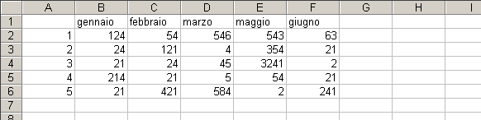

Per inserire una riga/colonna:
- Selezionare la cella dove dovrà comparire la riga/colonna (nell’esempio va bene una qualsiasi cella della colonna E)

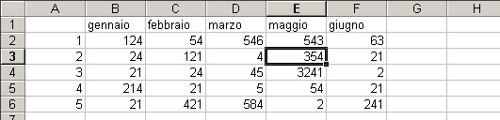

- Dal menu INSERISCI selezionare RIGA o COLONNA (nell’esempio scegliamo colonna)

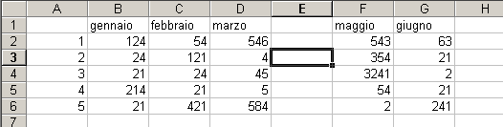

Unire le celle
Per questioni di impaginazione è spesso necessario avere una cella che è l’unione di altre celle. Nella seguente figura, le celle B2, C2 e D2 sono unite a formare un’unica cella (che contiene Titolo della tabella)

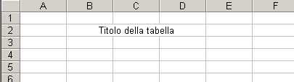

Per creare una cella che è l’unione di altre celle:
- Selezionare le celle da unire

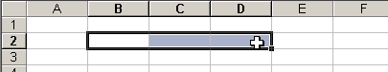

- Fare click sul pulsante unisci e centra della barra degli strumenti

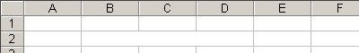

La formattazione condizionale
Excel permette di applicare alle celle una formattazione che cambia in base al contenuto della cella. E’ possibile ad esempio far visualizzare la cella in colore rosso quando il valore che contiene è minore a zero.

- Selezionare le celle alle quali si vuole applicare la formattazione condizionale

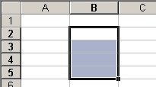

- Dal menu Formato scegliere Formattazione Condizionale
- Nella finestra che compare andiamo a scegliere le condizioni che vogliamo che siano soddisfatte per applicare la formattazione

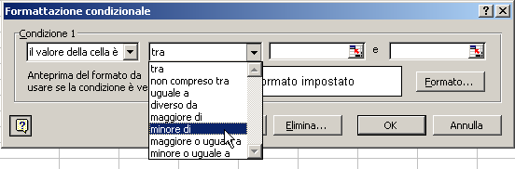
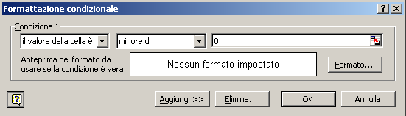

(Nota: nella casella in alto a destra, dove abbiamo messo lo zero, si possono inserire anche indirizzi di cella)

- Cliccando su formato andiamo ora ad impostare l’aspetto grafico delle celle

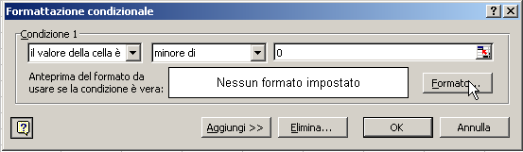

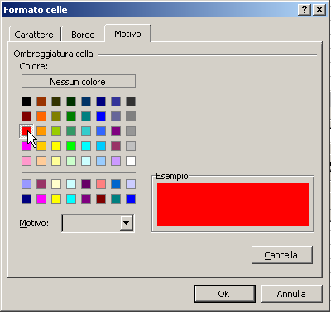

- (Opzionale) Si possono aggiungere nuove condizioni facendo click sul pulsante aggiungi >>

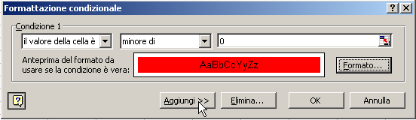

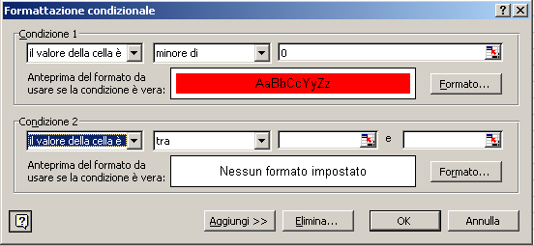

- Se proviamo a riempire le celle con valori positivi e negativi, la formattazione cambierà in base ai valori inseriti:

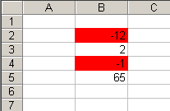

Copia Formato
Se vogliamo copiare la formattazione di una cella ed applicarla ad altre celle:
- Selezioniamo la cella formattata (es: vogliamo formattare le celle da B2 a B6 come la cella A1)

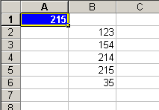

- Dalla barra degli strumenti clicchiamo sul pulsante copia formato
- Selezioniamo le celle che vogliamo assumano il formato della prima cella (notare il pennellino vicino al puntatore a forma di croce)

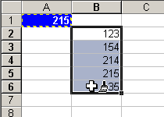

- Dopo aver rilasciato il pulsante del mouse otterremo:

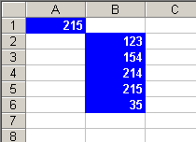

Cancella Formati
Per rimuovere completamente la formattazione da una cella:

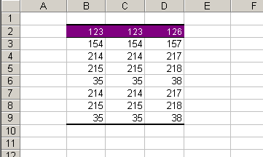

- Selezionare le celle dalle quali si vuole rimuovere la formattazione

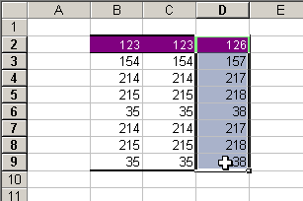

- Dal menu MODIFICA scegliere CANCELLA > FORMATI

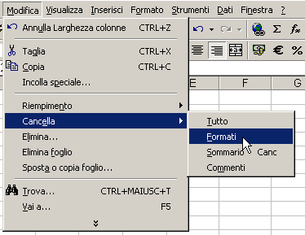

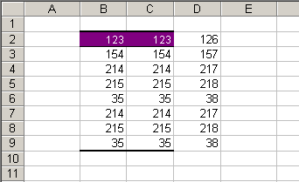

Incolla Speciale
Una cella ha molte proprietà: la larghezza, il formato, la formula, i valori, …
Dopo aver copiato una cella, Excel permette di incollare le diverse proprietà selettivamente. Ad esempio è possibile incollare solamente la larghezza della cella, lasciando quindi intatte le altre proprietà. Vediamo come fare con un paio di esempi.

Es.

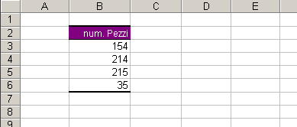

Vogliamo copiare solo i valori della colonna B nella colonna D. Se facessimo copia e incolla dalla colonna B alla D otterremmo:

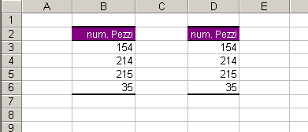

ma non è quello che vogliamo ottenere: non vogliamo copiare anche la formattazione delle celle, ma solo i valori che esse contengono.

Procediamo allora come segue (la procedura è molto simile alla procedura copia-incolla):
- Selezioniamo le celle della colonna B
- Facciamo click con il tasto destro all’interno della selezione e scegliamo copia

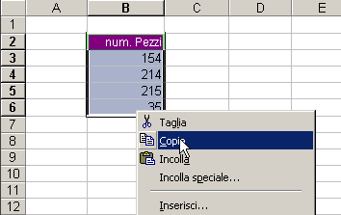

- Facciamo click con il tasto destro nella prima cella dove vogliamo inserire i valori

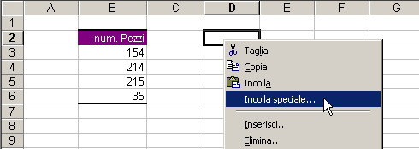

- Selezioniamo INCOLLA SPECIALE
- Dalla finestra che compare scegliamo che cosa vogliamo incollare (in questo caso i valori) e facciamo click su ok
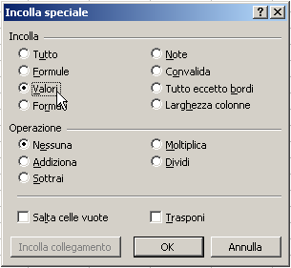

- Otterremo ciò che volevamo:

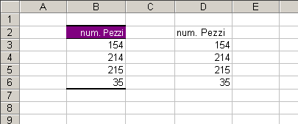

Es.

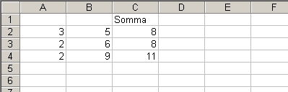

Le celle della colonna C contengono una formula che fa la somma delle colonne A e B. Ad esempio la cella C2 contiene la formula =A2+B2. Quindi se andiamo a modificare i valori delle colonne A e B, i risultati della colonna C vengono automaticamente aggiornati. Noi però vogliamo fissare in qualche modo la situazione corrente e mettere i risultati della colonna C nella colonna E in modo che rimangano costanti anche modificando le colonne A e B. Le celle nella colonna E non avranno cioè formula, ma solo i valori 8 8 e 11.

- Copiamo le celle della colonna C
- Facciamo click con il tasto destro nella cella E2 e selezioniamo INCOLLA SPECIALE
- Scegliamo valori
- Otterremo:

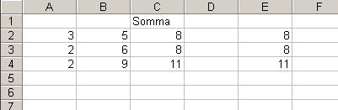

Per controprova possiamo provare a modificare le celle nelle colonne A e B: i risultati nella colonna C vengono aggiornati, mentre quelli della colonna E no. Esattamente ciò che volevamo ottenere.
Nota: le celle nella colonna E non contengono formule.

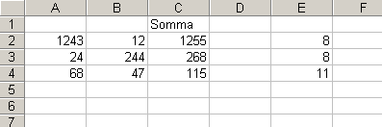

La barra degli strumenti Formattazione
Alcune delle modifiche alla formattazione finora descritte possono essere fatte più rapidamente utilizzando la barra degli strumenti formattazione:

La parte permette di modificare rispettivamente:
- Il tipo di carattere
- La dimensione del carattere
- Grassetto, Corsivo e Sottolineato
- L’allineamento: a sinistra, centrato, a destra

Per l’utilizzo del tasto unisci e centra vedere il capitoletto Unire le celle

Il pulsante valuta fa visualizzare la celle selezionate come valuta in £

Il pulsante euro fa visualizzare le celle selezionate come valuta in €

Stile percentuale fa visualizzare le celle come percentuale

Stile separatore fa visualizzare i numeri con i punti delle migliaia (es: 127000 diventa 127.000)

I pulsanti aumenta e diminuisci decimali rispettivamente aumentano e diminuiscono il numero di posizioni visualizzate dopo la virgola

Bordi permette di applicare rapidamente uno fra i tipi di bordo visualizzati:

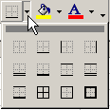

Colore riempimento e colore carattere permettono di cambiare il colore di sfondo e del carattere di una cella.

I grafici
Quando si ha una serie di dati, è difficile trarre delle conclusioni a colpo d’occhio, specialmente se i dati sono molti. Possiamo però migliorare la situazione utilizzando i grafici, che permettono di capire immediatamente quello che è, ad esempio, un andamento.

Inserire un grafico
Supponiamo di voler rappresentare in un grafico l’andamento delle vendite di quattro libri, negli anni che vanno dal 1998 al 2003:

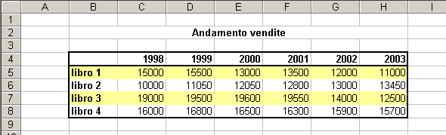

- Per inserire il grafico clicchiamo sul tasto creazione guidata grafico oppure dal menu INSERISCI -> GRAFICO.
- Compare la seguente finestra dalla quale possiamo scegliere il tipo di grafico. Scegliamo la voce Linee da tipo di grafico e poi il grafico in Scelte disponibili:

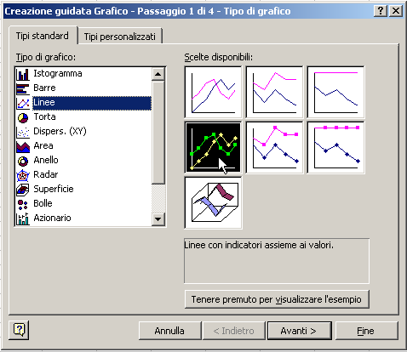

- Clicchiamo poi su avanti e compare la seguente finestra:

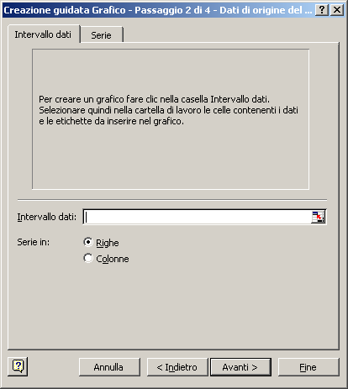

- A questo punto dobbiamo indicare quali sono i dati che vogliamo inserire nel grafico. Selezioniamo l’area che ci interessa:

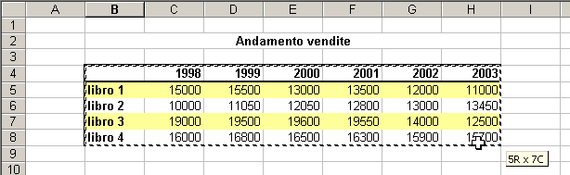

- In intervallo dati comparirà: e nella parte superiore della finestrà verrà visualizzata un’anteprima dell’aspetto del grafico.
Se la prima casella in alto a sinistra dell’area che abbiamo selezionato è vuota (come nel nostro caso), excel utilizzerà la prima riga (gli anni) come valori per l’asse delle X e la prima colonna per la legenda, altrimenti la prima riga verrà considerata come linea di dati e dovremo aggiustare le cose spostandoci nella scheda serie:
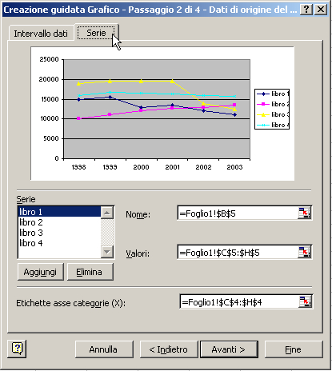

- Quando tutto è a posto clicchiamo su avanti.
- Compare una nuova finestra che ci permette di modificare molte opzioni che riguardano l’aspetto del grafico cliccando sulla relativa scheda: il titolo, gli assi, la griglia, la legenda e le etichette sui dati.

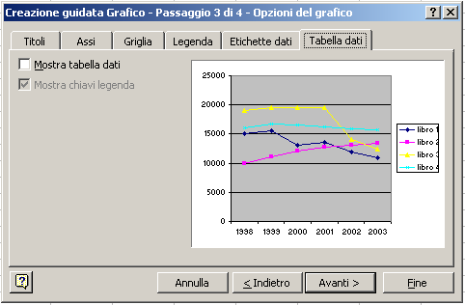

- Per quanto riguarda il nostro esempio andiamo a modificare solamente la scheda titoli inserendo il titolo del grafico e degli assi:
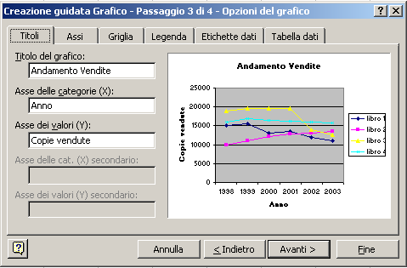

- Clicchiamo su avanti. Dalla successiva finestra dobbiamo scegliere se vogliamo il grafico come un nuovo foglio o se vogliamo inserire il grafico all’interno di un foglio esistente (come oggetto in…). Scegliamo la seconda opzione e poi facciamo click su fine.

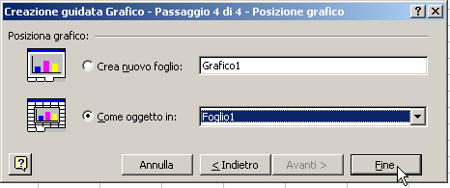

- Il grafico comparirà all’interno del foglio:

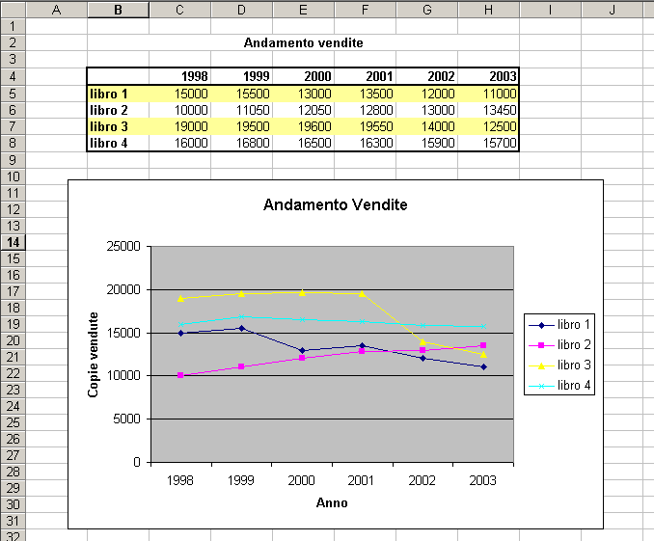

Modificare un grafico esistente
Dopo aver creato un grafico è possibile apportare delle modifiche scegliendo di modificare una delle quattro fasi utilizzate per creare un grafico:

- Tipo di grafico
- Dati di origine
- Opzioni grafico
- Posizione

Per modificare un grafico:
- Fare click con il tasto destro in una zona bianca vicino al bordo esterno del grafico Dal menu che compare scegliere la fase che si vuole modificare: Tipo di grafico, Dati di origine, Opzioni grafico, Posizione

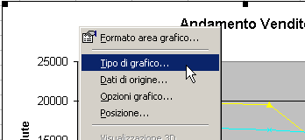

In un grafico si possono modificare molte altre piccole cose: per far questo basta fare click con il tasto destro sull’oggetto del grafico che si vuole modificare e selezionare la voce Formato …

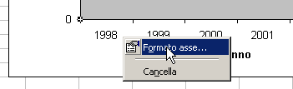

compariranno delle finestre dalle quali si possono modificare diversi parametri a seconda dell’oggetto che si è scelto.

Oggetto del grafico | Alcune delle cose che si possono modificare
Il titolo del grafico e degli assi | Carattere, sfondo, bordo, inclinazione
Gli assi | Motivo, scala, carattere, inclinazione, formato dei numeri
L’area del tracciato (cioè la parte che contiene il grafico vero e proprio: nel nostro esempio è la parte in grigio) | Colore e bordo
La legenda | Bordo, sfondo, carattere, posizione
Le serie di dati (nel nostro esempio, le linee di vendita dei libri contenute nell’area del tracciato) | Etichette Dati, motivo, asse, barre di errore, ordine delle serie, opzioni

Nota: i grafici e le parti che lo compongono, possono anche essere spostati e ridimensionati.

La stampa

Stampare un foglio di lavoro:
- Dal menu FILE -> STAMPA
- Compare una finestra simile alla seguente:

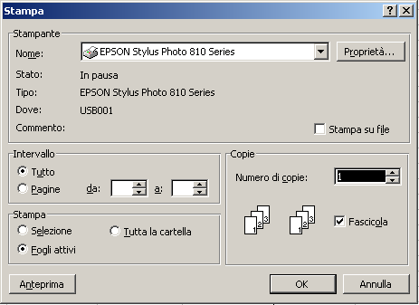

- In questa pagina si può scegliere che cosa stampare:
  - Stampante: visualizza la stampante utilizzata. Facendo click su Proprietà si possono impostare delle impostazioni che dipendono dal tipo e modello di stampante utilizzata.
  - Intervallo: scegliere se stampare tutte le pagine o solo quelle da… a …
  - Stampa: scegliere se stampare le celle selezionate, oppure il foglio attivo, oppure tutta la cartella (cioè tutti i fogli)
  - Copie: si può scegliere il numero di copie
- Facendo click su OK si procede alla stampa del documento

Stampare un grafico
Se si vuole stampare solamente un grafico, prima di iniziare la procedura per l’invio in stampa, selezionare il grafico. Tutte le azioni successive (impostazioni e stampa) avranno effetto solamente sul singolo grafico.

L’anteprima di stampa
Prima di stampare, per avere un’anteprima di come verranno stampati i fogli:
- Fare click sul tasto Anteprima di stampa

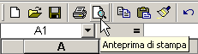

- Compare una finestra con l’anteprima di stampa. In alto alla finestra ci sono i seguenti pulsanti

  - Succ e Prec: permettono di vedere l’anteprima delle pagine successive e precedenti
  - Zoom: permette di vedere la pagina ingrandita (facendo click una seconda volta si ritorna al modo precedente)
  - Stampa: invia il comando di stampa
  - Imposta: permette di modificare alcune opzioni relative alla stampa, come la dimensione della carta, l’orientamento, l’intestazione ed il piè di pagina, ecc…
  - Margini: cliccando sul tasto margini compaiono sulla pagina delle linee e dei rettangolini. Trascinando i rettangolini si possono spostare i margini e le colonne:

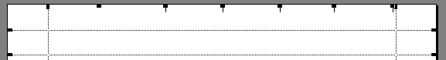
Trascinare questi rettangolini per modificare la larghezza delle colonne

Trascinare questi rettangolini per modificare i margini della pagina

  - Anteprima interruzioni di pagina: porta alla visualizzazione Anteprima interruzioni di pagina (vedi il paragrafo seguente)
  - Chiudi: chiude l’anteprima di stampa e ritorna al foglio di lavoro
  - ?: richiama la guida

Modificare l’aspetto delle pagine stampate
Da anteprima di stampa e dalla finestra Imposta pagina (che si può richiamare sia da anteprima di stampa che dal menu FILE -> IMPOSTA PAGINA…) si può modificare l’aspetto del documento in stampa. Alle volte, però, questo non è sufficiente.
Per avere un maggiore controllo su come le tabelle ed i grafici verranno suddivisi nelle varie pagine, bisogna passare alla visualizzazione Anteprima interruzioni di pagina:

- Dal menu VISUALIZZA selezionare ANTEPRIMA INTERRUZIONI DI PAGINA
- Per ritornare alla visualizzazione normale: VISUALIZZA -> NORMALE

In visualizzazione Anteprima interruzioni di pagina si avrà qualcosa del tipo:

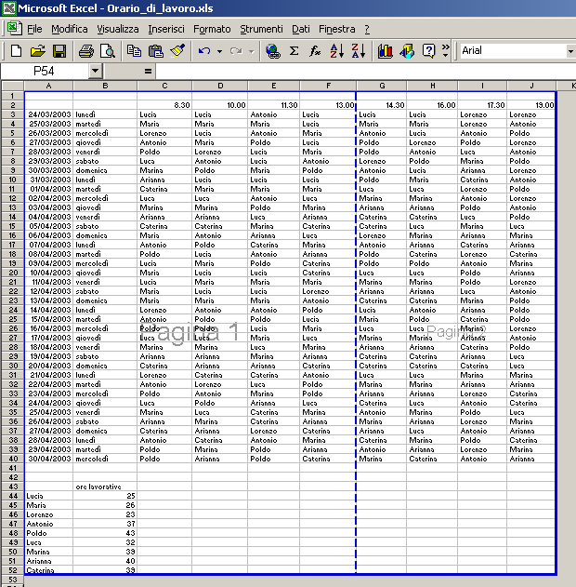

si può vedere e modificare come excel suddividerà la tabella nei fogli stampati. Le linee blu indicano l’area che verrà stampata e le suddivisioni delle pagine possono essere spostate a piacere trascinandole.

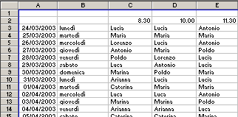

Si possono aggiungere nuove interruzioni di pagina:
- Fare click con il tasto destro sulla cella dove si vuole inserire l’interruzione di pagina e selezionare INSERISCI INTERRUZIONE DI PAGINA

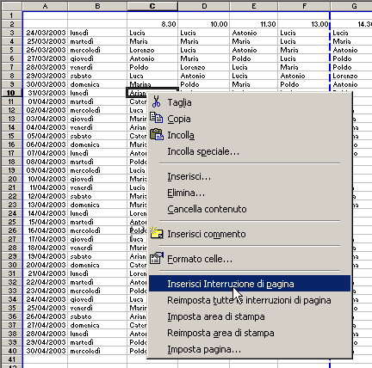

- La nuova suddivisione sarà:

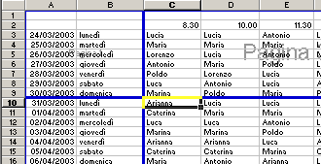

Per ritornare alle interruzioni di pagina originarie:
- Fare click con il tasto destro in un punto qualsiasi del foglio
- Dal menu selezionare REIMPOSTA TUTTE LE INTERRUZIONI DI PAGINA

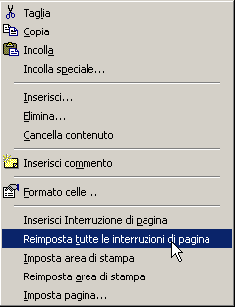

Se non si vuole stampare tutto il foglio, ma stampare solo una parte delle tabelle:
- Selezionare le parti che si vogliono stampare

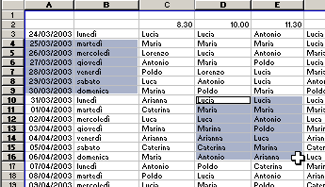

- Fare click con il tasto destro e dal menu selezionare IMPOSTA AREA DI STAMPA. Si ottiene:

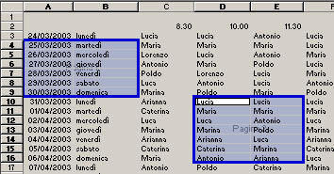

- Inviando in stampa verranno stampate solamente le parti che avevamo selezionato

Per rimettere l’area di stampa come all’origine:
- Fare click con il tasto destro in un’area della tabella e selezionare REIMPOSTA AREA DI STAMPA

Licenza d'uso
La presente guida è rilasciata sotto licenza Creative Commons Attribution-NonCommercial-ShareAlike 2.0.
Una copia completa della licenza è disponibile all'indirizzo:
http://creativecommons.org/licenses/by-nc-sa/2.0/legalcode
Segue una sintesi della licenza:
You are free:
- to copy, distribute, display, and perform the work
- to make derivative works
Under the following conditions:
Attribution. You must give the original author credit.
Noncommercial. You may not use this work for commercial purposes.
Share Alike. If you alter, transform, or build upon this work, you may distribute the resulting work only under a license identical to this one.
- For any reuse or distribution, you must make clear to others the license terms of this work.
- Any of these conditions can be waived if you get permission from the copyright holder.
Your fair use and other rights are in no way affected by the above.

Todo

Changelog
Elenco delle modifiche apportate alla guida.
versione 1.2:
- reimpaginazione
- aggiunta copia della licenza Creative Commons
versione 1.1:
- correzione alcuni errori di battitura

Cartella è il nome che viene utilizzato in Excel per indicare l’intero documento. Da non confondere con le cartelle di windows
Il tasto per fare le maiuscole
Se si desiderano maggiori informazioni sull’utilizzo della funzione selezionata, fare click sul pulsante . Al comparire dell’assistente di office, selezionare informazioni sulla funzionalità e guida sulla funzione selezionata. Apparirà una finestra con una descrizione dettagliata dell’utilizzo della funzione.
Alcuni sono facoltativi
E’ possibile digitare direttamente nel campo argomento dei valori costanti oppure nidificare altre formule.

